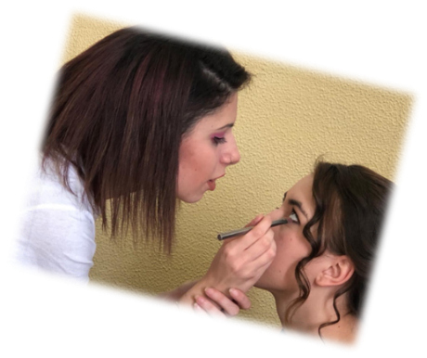

CFP COLOGNO ACCONCIATURA –ESTETICA

Il CFP di Cologno Monzese propone percorsi professionali triennali/quadriennali rivolti agli studenti provenienti dalla terza media nei settori del benessere:
ESTETISTA E ACCONCIATORE
La scuola offre percorsi professionali di qualità, attenzione personalizzata ai bisogni dei suoi allievi e vanta un’alta percentuale di inserimenti lavorativi a conclusione del percorso scolastico.
La scuola collabora con numerose aziende nel settore del benessere che contribuiscono a completare la formazione professionale dei suoi allievi attraverso un adeguato monte ore di tirocinio in azienda, anche con la possibilità di trasformare il tirocinio in contratti di apprendistato.
Quest’anno visto l’emergenza sanitaria proponiamo ai ragazzi di terza media degli
OPEN DAY ON LINE
sulla piattaforma TEAMS.
Per iscriversi ed avere le credenziali di accesso i genitori devono mandare una mail a: s.celdi@afolmet.it
SABATO 16.01.2021 OPEN DAY DALLE 10.00 ALLE 12.00
SABATO 20.01.2021 OPEN DAY DALLE 17.30 ALLE 19.30

SABATO 12.12.2020 OPEN DAY DALLE 10.00 ALLE 12.00

SABATO 21.11.2020 OPEN DAY 10.00 ALLE 12.00

CONTATTI:
CFP COLOGNO MONZESE
Largo Salvo D’Acquisto 12/15 Cologno Monzese
SEGRETERIA: segreteria.cfpcologno@afolmet.it
COORDINATORE: s.celdi@afolmet.it

